ГОСУДАРСТВЕННОЕ ОБРАЗОВАТЕЛЬНОЕ УЧРЕЖДЕНИЕ

ВЫСШЕГО ПРОФЕССИОНАЛЬНОГО ОБРАЗОВАНИЯ

"ДОНЕЦКИЙ НАЦИОНАЛЬНЫЙ ТЕХНИЧЕСКИЙ УНИВЕРСИТЕТ"

Факультет КНТ

Кафедра ПИ

Лабораторная работа №5

по курсу: «Конструирование программного обеспечения»

по теме: «Метрики объектно-ориентированных программных систем»

Выполнил:

ст. гр. ПИ-19а

Саевский О.В.

Проверили:

Чернышова А.В.

Московченко А. В.

ДОНЕЦК – 2022

**Задание к лабораторной работе**

Для своего программного проекта (для которого написали техническое задание) сделать оценку с использованием приведенных метрик (Метрики Лоренца и Кидда).

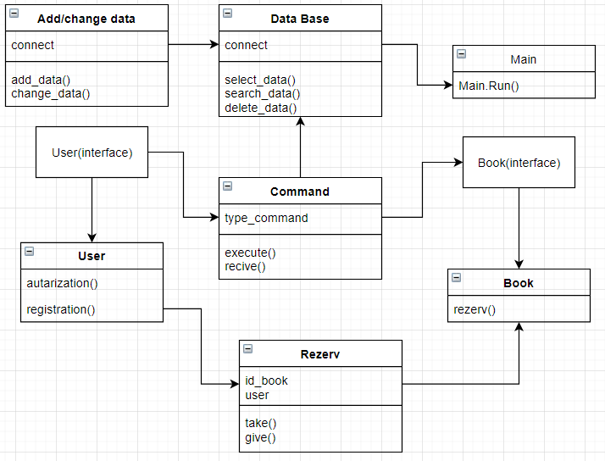

Рисунок 1 – Диаграмма классов

**Метрики Лоренца и Кидда**

Классы, используемые в метриках: Data Base, Add/change data, Main, Command, User, Rezerv, Book.

**Метрики, ориентированные на классы**

**Метрика 1: Размер класса CS**

Общий размер класса вычисляется по формуле:



где *C*Σ— количество инкапсулированных классом методов (операций);

*S*Σ— количество инкапсулированных классом свойств.

Рекомендуемое значение для CS<=20, чем меньше среднее значение размера, тем больше вероятность повторного использования класса

Для классов значение CS равно:

Add/change data: CS=0+0=0

Data Base: CS=0+0=0

Main: CS=0+5=5

Rezerv: CS=2+2=4

Command: CS=0+2=2

Book:CS=1+0=1

User:CS=0+1=1

Поскольку значения CS для всех классов <20, вероятность их дальнейшего использования высока.

**Метрика 2: Количество операций, переопределяемых подклассом, NOO**

NOO – это количество операций, переопределяемых подклассом, переопределением называют случай, когда подкласс замещает операцию, унаследованную от суперкласса, своей собственной версией.

Поскольку ни один из рассмотренных классов не является наследуемым, то NOO определить невозможно.

**Метрика 3: Количество операций, добавленных подклассом, NOA**

NOA - количество операций, добавленных подклассом, по выше указанным причинам NOA определить невозможно.

**Метрика 4: Индекс специализации SI**

Индекс специализации SI (Specialization Index) характеризует грубую оценку степени специализации каждого подкласса при добавлении, удалении или переопределении операций.

По выше указанной причине определить SI невозможно.

**Операционно-ориентированные метрики**

**Метрика 5: Средний размер операции OS­­avg**

Средний размер операции OS­­avg(Average Operation Size) определяется количеством сообщений, порождаемых операцией. Рекомендуемое значение OSavg<=9.

OS­­avg**=**0

**Метрика 6: Сложность операции ОС**

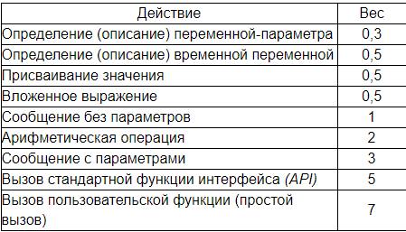

Add/change data: OS=2*0.3+9*0.5+32*0.5+7*2+4*7=63,1

DataBase:OS=6*0.3+106*0.5+269*0.5+0*1+(81+65+1+3)*2+(116+5+3+3+6+9+6)*7=1525.3

Main:OS=6*0.3+164*0.5+293*0.5+8*1+(142+56+19+1+76)*2+(108+18)*7=1708.3

Command: OS=2*0.3+23*0.5+111*0.5+21*1+6*3+15*2+33*7=367.6

Рекомендуемое значение ОС ≤ 65 (для предложенного суммирования), из всех классов только класс Add/change data удовлетворяет рекомендованному значению.

**Метрика 7: Среднее количество параметров на операцию NPavg**

Среднее количество параметров на операцию NPavg (Average Number of Parameters рег operation) определяется отношением числа параметров к количеству операций (методов) класса.

Add/change data: NPavg=1/2=0.5

Data Base: NPavg=1/3=0.33

Main: NPavg=1/0=0

Command: NPavg=1/2=0.5

Рекомендуемое значение NPavg = 0,7. Наиболее близкий к рекомендованному значению классы Add/change data, Command. Остальные значения также являются удовлетворительными, поскольку чем больше параметров у операции, тем сложнее сотрудничество между объектами. Поэтому значение NPavg должно быть, как можно меньшим.

**Метрики для ОО-проектов**

**Метрика 8: Количество описаний сценариев NSS**

Количество описаний сценариев NSS (Number of Scenario Scripts) измеряется или количеством классов, реализующих требования к ПО, или количеством состояний для каждого класса, или количеством методов класса. Настоящее количество описаний сценариев будет измерять количеством классов:

NSS=7

**Метрика 9: Количество ключевых классов NKC**

Количество ключевых классов NKC (Number of Кеу Classcs) адекватно характеризует предстоящий объем работы по программированию. Классы Add/change data, Data Base, Main в проектной работе выступают ключевыми, поэтому

NKC=3/7=0.43

Поскольку значение NKC>0.2, то не рекомендуется углублять исследование предметной области.

**Метрика 10: Количество подсистем NSUB**

Количество подсистем NSUB (Number of subsystem) определяется непосредственным подсчетом. Количество подсистем характеризует трудоемкость и управляемость проекта.

В реализуемом проекте можно выделить NSUB=3 подсистем, которое удовлетворяет рекомендованному значению (не менее трех).